南阳职业学院2024年单独招生考试

体育类专业职业技能测试考核办法

一、本次职业技能测试参考河南省普通高校招生体育类专业考试办法和评分标准（2024 版）。
二、职业技能测试项目及分值
1.100米跑（50分）
2.立定跳远（50分）
3.原地推铅球（50分）
总分值=100米得分*1.34+立定跳远得分*1.33+原地推铅球得分*1.33=200分
三、职业技能测试地点
1.100米跑—— 东区田径场
2.立定跳远—— 东区田径场
3.原地推铅球—— 西区运动场

四、职业技能测试要求
1.严禁使用兴奋剂。
2.考生须在规定时间内在场地集合检录，凭准考证和本人身份证参加测试。
3.考生需穿运动服、运动鞋参加测试；长发应扎马尾或辫子；测试时身上不要戴任何与考试无关的物品如徽章、钥匙等硬物，严禁使用或佩戴抓夹、发簪、耳钉等具有一定危险性的发饰和首饰，不要佩戴玉器、贵金属类贵重饰品以免磕碰损坏。
4.严禁考生替考、弄虚作假、穿戴具有特殊标记性的服装和饰物，否则将按违纪处理，取消违规考生的测试资格。
5.考生测试使用器材，一律由考点现场提供，本人不得携带。
6.测试结束后，现场公布测试成绩，考生当场核对本人测试结果，对结果无异议者，签字确认后离开场地；对结果有异议者，由考生当场向专项测试负责人提出仲裁申请，由测试仲裁组进行复议。考生签字确认离开考场后对结果提出异议者，不对测试结果做任何解答及仲裁。
五、职业技能测试方法
1.100米考试方法（50分）
（1）测试在标准的400米塑胶田径场直道内进行，采用分道跑，考生必须自始至终在各自的分道内跑进。每名考生只有一次测试机会。
（2）起跑必须采用蹲踞式起跑姿势，凡不按田径竞赛规则的要求起跑的考生将被警告或取消测试资格。考生可穿自备的钉鞋进行测试，但钉鞋必须符合规则规定（鞋钉长度不得超过9毫米）。
（3）起跑犯规判罚：对于第一次起跑犯规的相关考生给予警告，并向该组所有考生警告，对于之后出现起跑犯规的相关考生（无论是一名或多名），均取消相关考生的本项目测试资格。
2.立定跳远考试方法（50分）
（1）测试要求：考生必须原地双脚起跳，身体任何部位不得触起跳线;动作完成后向前走出测验场地。测验时不得穿跑、跳用钉鞋。
（2）测试方法：每人连续试跳三次，每次均丈量成绩。使用丈量尺丈量成绩，丈量尺要与起跳地面在一个平面上。丈量成绩时，应从考生身体任何部位（包括身体上任何附属物）的最近触地点量至起跳线或起跳线的延长线，测量线应与起跳线或其延长线垂直。丈量最小单位为1厘米，以三次试跳中之最佳成绩为测试成绩。
3.原地掷铅球考试方法（50分）
(铅球重量：男5公斤、女4公斤)
（1）测试要求：考生站立在投掷区圈内，采用原地侧向或背向均可，不得作滑步或旋转动作。推铅球时，应将铅球置锁骨窝处，用单手由肩上推出，不得将铅球移至肩下或肩后抛掷。球推出后脚不得踏出投掷圈或踏在抵趾板上。身体各部位不得接触投掷圈前半部圈外地面。考生应在铅球落地后从投掷圈后半部退出场地。
（2）测试方法：每人试掷三次，使用丈量尺丈量成绩，丈量尺通过投掷圈圆心。丈量最小单位为1厘米，以丈量三次试投中之最佳成绩为测试成绩。
六、体育证书或奖项加分规则
证书或奖项加分标准:具有以下证书或奖项者(限田径、篮球、足球、排球、乒乓球、羽毛球、网球、武术、跆拳道、健美操、体育舞蹈、空手道等)，在职业技能测试总得分的基础上进行加分（满分不超过200分）。
1.具有国家二级及以上运动员证书者在职业技能测试总得分基础上加分40%;(测试时需验证证书原件且提供运动员等级查询截图复印件)。
2.获得省级及以上体育竞赛前八名奖项者在职业技能测试总得分的基础上第一名加分40%、第二至三名加分30%、第四至八名加分20%。
3.获得市级体育竞赛前八名奖项者在职业技能测试总得分的基础上第一名加分20%、第二至三名加分15%、第四至八名加分10%。省级指省教育厅、体育局或相关主管部门主办运动会及各单项体育比赛，市级指市教体局或相关主管部门举办运动会及各单项体育比赛。
(职业技能测试时需验证证书原件包含:获奖证书、秩序册、成绩册，证书复印件需加盖所在学校公章。）
4.相关条件及证书验证:
凡是符合以上任一条件的考生，请于4月1日18时前将相关证明材料和证书(基本信息表 见附件、证书原件扫描件、身份证扫描件、二级运动员获得者需有学校开具证明扫描件)，发至邮箱（nztyxy2024@163.com，经学校审核通过后公示。咨询电话：175 2775 7231 于老师

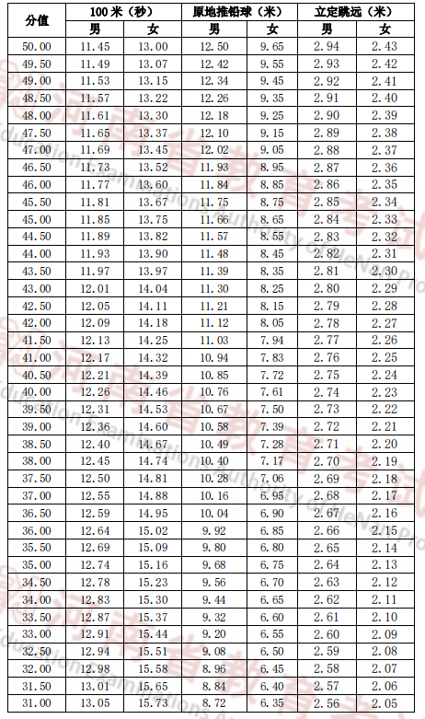
七、评分标准

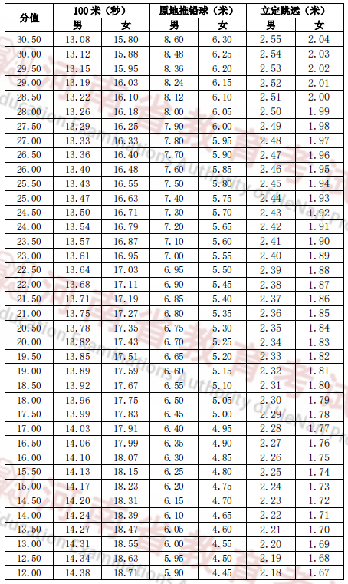

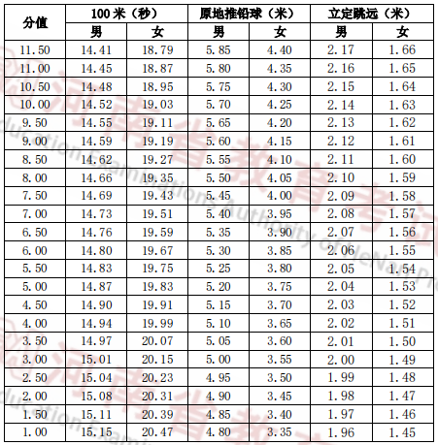

附件：南阳职业学院2024年单独招生考试体育类专业考生基本信息表

